Трудовое участие на объекте «Устройство цветочной клумбы в районе д.№6 мкр.Черная Речка»
16.08.2018

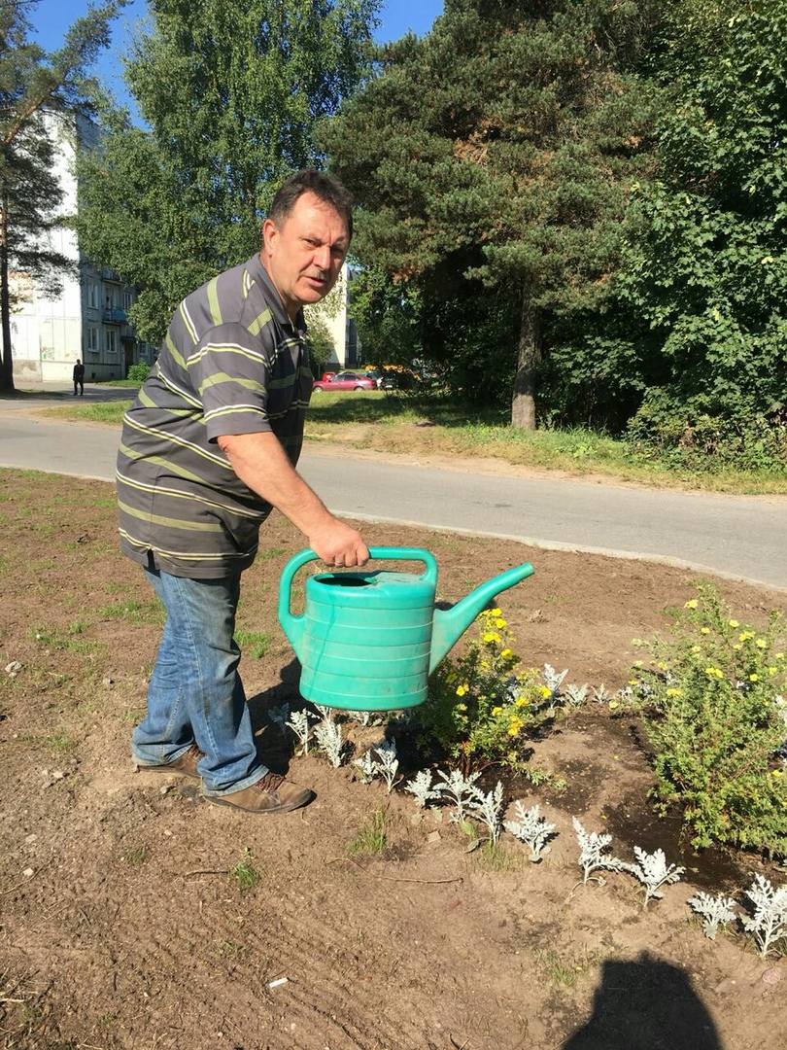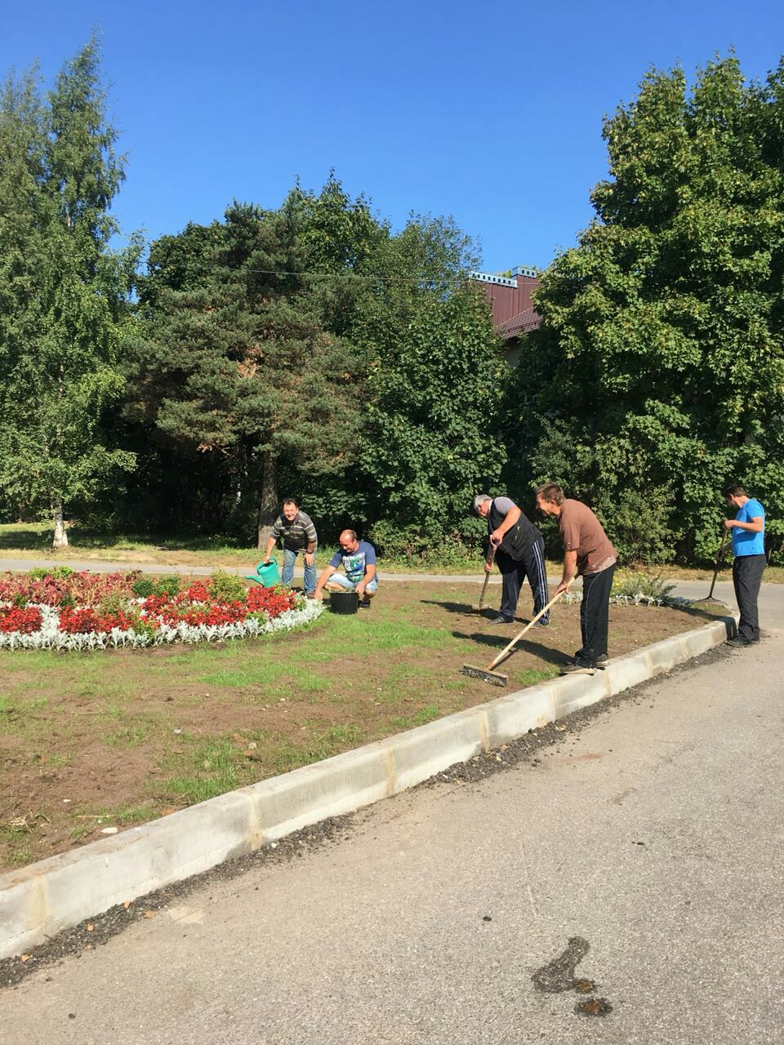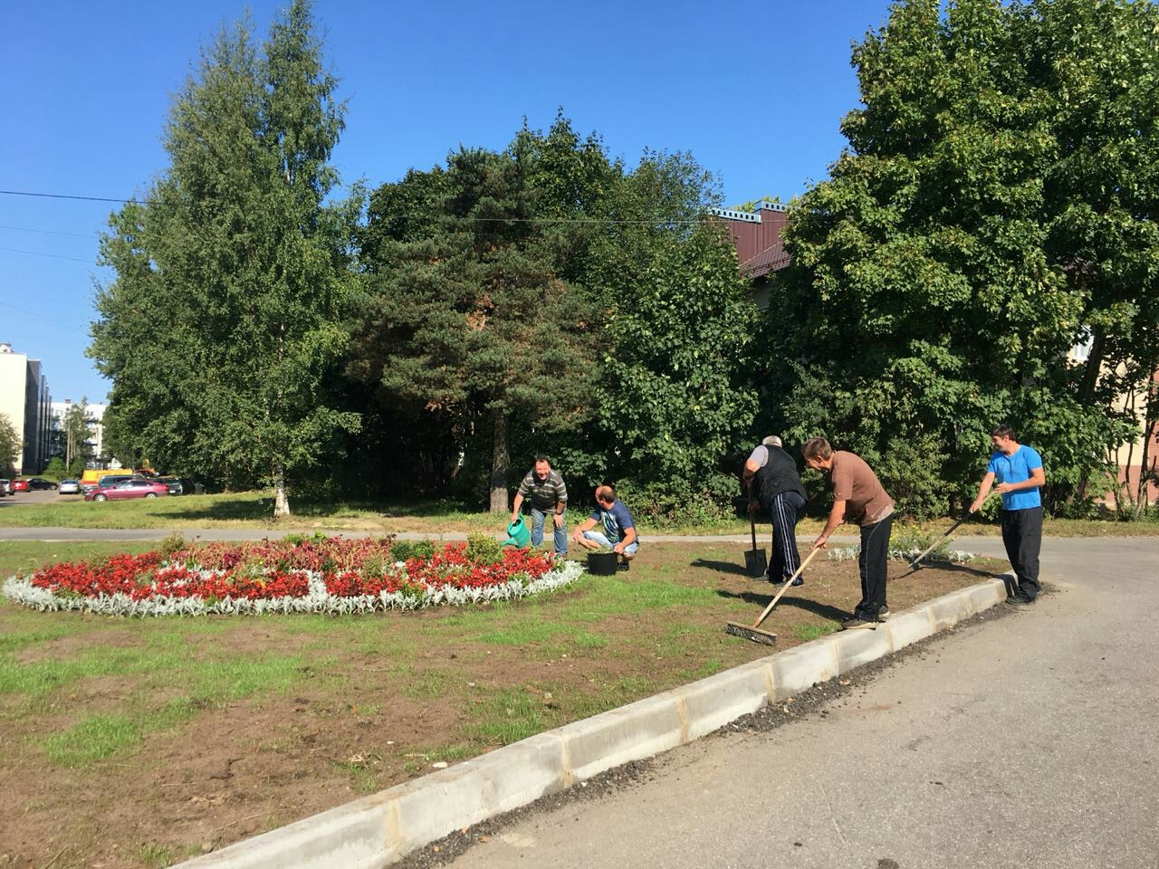

Трудовое участие на объекте «Устройство цветочной клумбы в районе д.№6 мкр.Черная Речка»
16.08.2018

